INDICAÇÃO N.º 54/2024

Na forma que determina o Regimento Interno desta Casa Legislativa, o Vereador que a esta subscreve SOLICITA que a Mesa envie expediente ao Exmo. Sr. Prefeito Municipal, a fim de que S. Exa. Viabilize junto a Secretaria de sua competência, que seja providenciado, com a urgência a construção de uma ponte próxima a rua 22 que ligue os bairros Califórnia e Morada do Vale, no Distrito Califórnia.

Justificativa: Faz se necessário a construção, para que haja acessibilidade para que os moradores possam se locomover com segurança no local, para exercerem assim o seu direito de ir e vir.

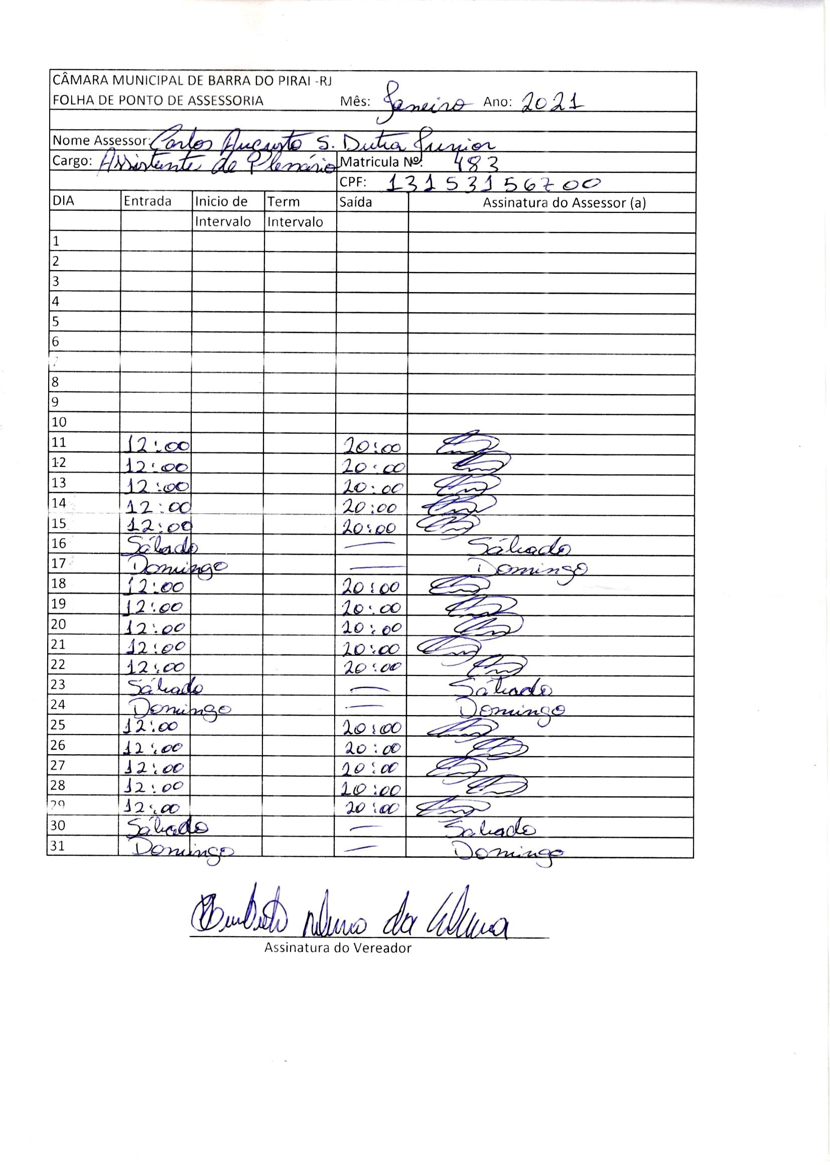

Humberto Ribeiro da Silva (Beto Jabá)
Vereador

Sala Barão do Rio Bonito, 21 de outubro de 2024.

